Entidad originadora: | Ministerio de Cultura
Fecha (dd/mm/aa): | 12/11/2021
Proyecto de Decreto/Resolución: | Por la cual se declara bien de interés cultural del ámbito Nacional (BICN) el Conjunto de inmuebles del Molino Tundama (Duitama, Boyacá) y se aprueba el Plan Especial de Manejo y Protección (PEMP) para dicho bien, su área afectada y su zona de influencia”
- ANTECEDENTES Y RAZONES DE OPORTUNIDAD Y CONVENIENCIA QUE JUSTIFICAN SU EXPEDICIÓN.

Con el Acta Nº 7 del 7 de diciembre de 2019, el Consejo Nacional de Patrimonio Cultural, máxima instancia en materia de toma de decisiones en cuanto a la protección del Patrimonio Cultural, le fue puesto de presente una situación asociada con la Presentación del PEMP y solicitud de declaratoria del Molino de Tundama, en el municipio de Duitama en el Departamento de Boyacá.

En dicho espacio de discusión se presentó la situación referida con la toma de la decisión respecto de la declaratoria y aprobación del PEMP, pasando a continuación a señalar los extractos de lo que se discutió sobre este particular en dicha instancia de decisión, así como la decisión que se tomó en dicha instancia.

El ingeniero Juan Pablo Becerra, gerente de Culturama, introdujo el tema mencionando la importancia que tiene para la ciudad de Duitama el molino ya que es un reflejo del desarrollo industrial de la región y una oportunidad para potenciar la infraestrucutura cultural en el munipio. El proyecto de PEMP y la declaratoria está articulada a un Plan Decenal de Cultura que se firmó en 2015, y va desde el 2016 a 2025, donde se plantea una ciudadela cultural que busca unir Culturama, el molino Tundama y el Colegio Santo Tomás de Aquino en un solo espacio. Lo anterior, busca suplir unas necesidades culturales de la ciudad no solo en ese espacio sino en todo el municipio. El ingeniero Becerra realizó un recuento de los antecedentes de valoración, los cuales son:
Acuerdo 03 de 1993

El molino Tundama cuenta con declaratoria como bien de interés cultural – BIC, del ámbito Municipal otorgado mediante acuerdo municipal 003 de 1993 “por el cual se rinden honores al héroe de la resistencia Indígena Cacique Tundama y se dictan otras disposiciones.”

Declaratoria de ámbito departamental. Decreto 582 del 17 de septiembre de 2019.

Solicitud de declaratoria Bien de Interés Cultural de Orden Nacional. Radicado año 2010 ante el ministerio de Cultura
Plan Especial de Manejo y Protección. Aprobado mediante Decreto Municipal 390 de agosto de 2019.

El ingeniero Becerra mencionó que la solicitud para que el molino sea declarado y se apruebe su PEMP, representa un proyecto de ciudad y es muy importante para el municipio tener el respaldo del gobierno nacional a través del Ministerio de Cultura y el CNPC. Posterior a la introducción realizada por el ingeniero Becerra, tomó la palabra el arquitecto Néstor Vargas mencionando que la exposición se centraría en la formulación ya que previamente el Consejo tuvo conocimiento de la valoración del bien en lo histórico, estético y simbólico. Por ende, el arquitecto Vargas expuso de la siguiente manera la formulación físico espacial. El instituto de Cultura y Bellas Artes de Duitama adelantó la elaboración del PEMP con el objetivo de “garantizar la protección, conservación y sostenibilidad del BIC, de acuerdo con el decreto 763 de 2009. Teniendo en cuenta que el bien cumple con las siguientes condiciones:

Riesgo de transformación o demolición parcial o total debido a desarrollos urbanos, rurales y/o de infraestructura

Razones para la formulación del PEMP

Cuando el uso represente riesgo o limitación para su conservación.
Cuando el bien requiera definir o redefinir su normativa y/o la de su entorno para efectos de su conservación.

Se manifestó que se presenta la necesidad de actualizar la norma urbana y patrimonial que aplica al molino y el PEMP se presenta como el instrumento idóneo para la gestión de la conservación y sostenibilidad del conjunto a partir de un uso que resulte coherente con sus valores y adecuado en la articulación con el contexto en el que se encuentra gracias disposición estratégica para el uso cultural.

Formulación físico espacial
Área afectada
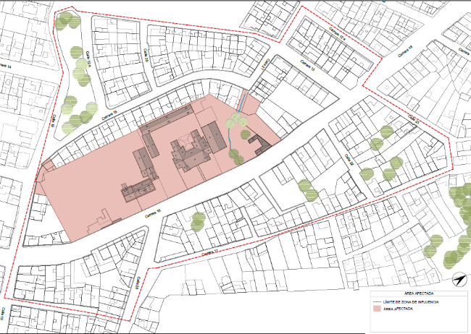

Zona de influencia
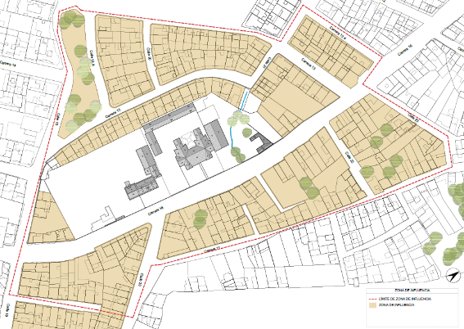
Niveles de conservación
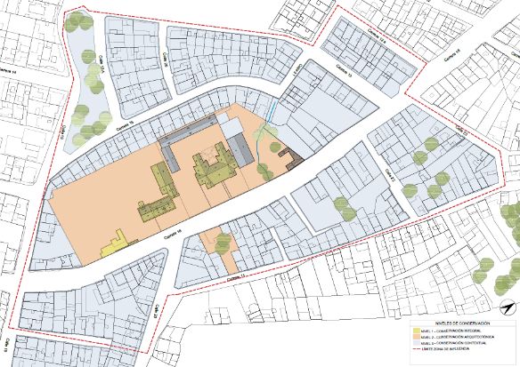
Sectores normativos
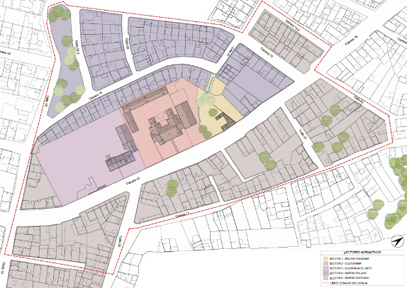
Usos de vivienda e institucional, cultural
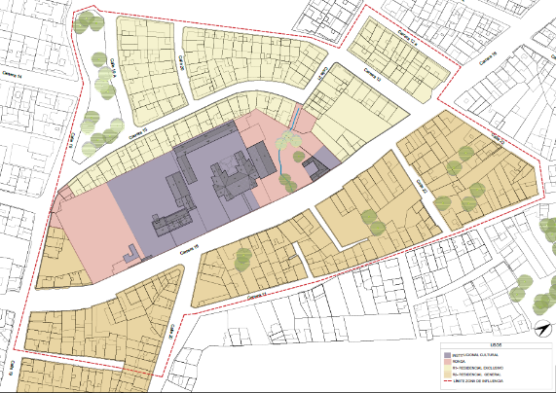

Objetivo de la formulación

El Plan Especial de Manejo y Protección se formula con el objetivo general de garantizar la conservación del conjunto del Molino Tundama, definiendo las estrategias que promuevan su recuperación, asegurando la preservación de sus valores y su sostenibilidad, involucrando usos compatibles con la edificación y la vocación cultural del contexto en busca de la apropiación social de los habitantes de Duitama.

Objetivos específicos

- En coordinación con la normativa distrital (POT), los planes y proyectos determinados por la administración municipal (Plan Decenal de Cultura), propiciar las condiciones para la articulación del BIC con su entorno urbano a partir de una formulación normativa acorde con las necesidades de recuperación, conservación y sostenibilidad del inmueble.

- Integrar la recuperación del Molino Tundama al proyecto de la ciudadela cultural, asegurando que su uso sea consecuente con los valores del conjunto y se garantice su sostenibilidad económica y de uso en el tiempo.

- Soportar un esquema económico que dirija la inversión de recursos en la recuperación y mantenimiento del conjunto del Molino Tundama.

- A través del uso cultural y el plan de divulgación, establecer mecanismos para generar un mejor conocimiento del conjunto del Molino Tundama de manera que se incentive su apropiación en nuevas generaciones y la comunidad en general.

La formulación del área afectada está determinada a partir de la propuesta de la Ciudadela Cultural, entendida como un complejo de construcciones que reúnen valores históricos y estéticos en el caso del Molino Tundama y la casona donde actualmente funciona la sede de Culturama, que además poseen significado para los habitantes del municipio derivado de la actividad de formación y difusión de las artes que desarrolla Culturama, la vocación de este proyecto está direccionada a proveer a la ciudad de Duitama de un equipamiento de escala urbana, con unas condiciones destacadas de espacio público y usos complementarios a la actividad cultural mejorando los índices actuales de espacio público de la ciudad. De igual forma, el diagnóstico de la zona de estudio enfatiza el carácter de la ciudadela como articulador de diferentes dinámicas urbanas, conexiones peatonales, continuidad de estructura ecológica de la ciudad, consolida recorridos entre diferentes equipamientos y el centro de la ciudad.

Diseño urbano normativo y conceptual

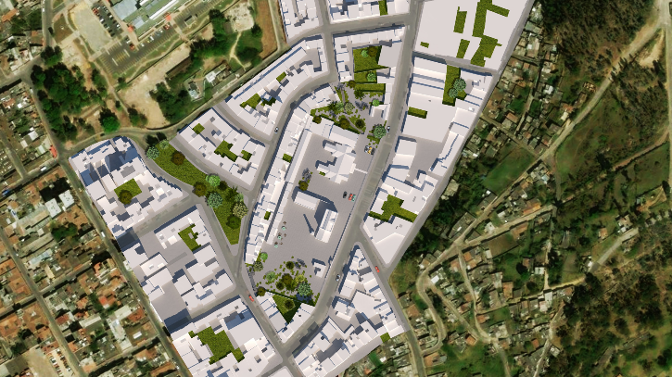

Al término de la exposición, el arquitecto Walter Martínez resaltó que el proyecto es oportuno porque es un excelente ejercicio en relación con cómo proteger patrimonio desde las comunidades y en articulación con el municipio y el departamento, para la protección de un Bien de Interés Cultural.

Comentarios

La arquitecta Liliana Bonilla comentó que en la sesión previa del Comité Técnico hubo una evaluación global de costos, financiación y demás que engloba los objetivos generales y específicos del proyecto. El arquitecto Escovar destacó que, a nivel declaratoria, este proyecto representa un hito porque destaca que ciertas estructuras industriales se pueden reutilizar para ser parte de una infraestructura cultural, como es el caso del molino. Walter Martínez comentó que no se ha revisado el POT, que será tarea de la nueva administración, donde se tendrá que articular con el nuevo Plan de Desarrollo el PEMP.

Frente a lo anterior, el Consejo emitió concepto favorable para que el molino entre en la lista como Bien de Interés Cultural y la aprobación del PEMP. Se enfatizó sobre la inquietud de cómo se va a integrar el PEMP, el POT y el nuevo Plan de Desarrollo. Se destacó con la decisión la articulación del municipio con el departamento. (Subrayado fuera de texto).

En lo que atañe a la publicación del proyecto de resolución, el mismo se debe publicar conforme a las reglas consignadas para estos efectos en el Decreto 1081 de 2015 en su artículo 2.1.2.1.14, que establece como regla general que el acto administrativo que se deba publicar cumpla con unos términos de “por lo menos quince (15) días calendario, antes de ser remitidos a la Secretaría Jurídica de la Presidencia de la República.”.

Ahora bien, en el artículo citado, se establece la posibilidad de hacerlo en un menor tiempo, siempre y cuando se señalen las razones y las argumentaciones que se requieren a fin de determinar por qué se debe hacer la publicación en la página web para comentarios de la ciudadanía en un menor tiempo. Sobre este particular, la norma señala:

“Excepcionalmente, la publicación podrá hacerse por un plazo inferior, siempre que la entidad que lidera el proyecto de reglamentación lo justifique de manera adecuada. En cualquier caso, el plazo deberá ser razonable y ajustado a la necesidad de la regulación.”.

Que en ese sentido, y de conformidad con lo expresado por los profesionales técnicos (externos e internos) que trabajaron en este proyecto normativo, se está respetando lo existente en el actual Plan de Ordenamiento Territorial del municipio, por lo que se considera a lugar adelantar la publicación del proyecto en cuestión por un término inferior al señalado en la norma bajo la regla general arriba señalada, no obstante, se hará una estrategia de difusión que permita la recolección de comentarios por parte de la ciudadanía que pueda o se sienta afectada con el proyecto normativo.

De la misma manera, se aportaron documentos en la revisión del proyecto en cuestión, que dan cuenta que se hizo una socialización y de lo cual se están aportando los soportes respectivos.

En este sentido se considera necesario publicar este proceso por un término que no supere los diez (10) días calendario a partir de la fecha de su publicación.
- AMBITO DE APLICACIÓN Y SUJETOS A QUIENES VA DIRIGIDO

El ámbito de aplicación está comprendido a la ciudad de Duitama.
3. VIABILIDAD JURÍDICA

3.1 Análisis de las normas que otorgan la competencia para la expedición del proyecto normativo.

Las normas que otorgan competencias al Ministerio de Cultura sobre estos aspectos referidos a los Planes Especiales de Manejo y Protección, están dadas en la Ley 397 de 1997 modificada por la Ley 1185 de 2008.

3.2 Vigencia de la ley o norma reglamentada o desarrollada

La figura de los PEMP está señalada en la ley 397 de 1997 modificada por la Ley 1185 de 2008, en lo que atañe a estos instrumentos de protección del patrimonio cultural, los cuales se encuentran vigentes.

3.3. Disposiciones derogadas, subrogadas, modificadas, adicionadas o sustituidas

No se encuentran disposiciones normativas que estén contenidas en las categorías señaladas en este numeral, en lo que respecta a los PEMP.

3.4 Revisión y análisis de la jurisprudencia que tenga impacto o sea relevante para la expedición del proyecto normativo (órganos de cierre de cada jurisdicción).

Ninguna que sea relevante.

3.5 Circunstancias jurídicas adicionales

No se presentan circunstancias jurídicas adicionales.

- IMPACTO ECONÓMICO (Si se requiere)

No se presenta ningún impacto económico para el Ministerio en particular, ni para el Gobierno Nacional en general.
- VIABILIDAD O DISPONIBILIDAD PRESUPUESTAL (Si se requiere)

N.A.
- IMPACTO MEDIOAMBIENTAL O SOBRE EL PATRIMONIO CULTURAL DE LA NACIÓN (Si se requiere)

Existe un impacto positivo sobre el patrimonio cultural, en la medida en que esta clase de instrumentos pretende con las disposiciones que allí se señalen, devolver un bien o sector con características que deben ser objeto de protección desde el orden nacional, a fin de recuperar las condiciones del bien en materia patrimonial en torno a sus elementos culturales y su relación con el entorno que lo rodea, a propósito de los proyectos que se pretenden desarrollar y que liderará la autoridad municipal.

- ESTUDIOS TÉCNICOS QUE SUSTENTEN EL PROYECTO NORMATIVO (Si cuenta con ellos)
Documento Técnico de Soporte, además de los demás documentos que se aportan al proyecto del PEMP.

ANEXOS:
Certificación de cumplimiento de requisitos de consulta, publicidad y de incorporación en la agenda regulatoria  (Firmada por el servidor público competente –entidad originadora) |  | x
Concepto(s) de Ministerio de Comercio, Industria y Turismo  (Cuando se trate de un proyecto de reglamento técnico o de procedimientos de evaluación de conformidad) |  | (Marque con una x)
Informe de observaciones y respuestas  (Análisis del informe con la evaluación de las observaciones de los ciudadanos y grupos de interés sobre el proyecto normativo) |  | x
Concepto de Abogacía de la Competencia de la Superintendencia de Industria y Comercio  (Cuando los proyectos normativos tengan incidencia en la libre competencia de los mercados) |  | (Marque con una x)
Concepto de aprobación nuevos trámites del Departamento Administrativo de la Función Pública  (Cuando el proyecto normativo adopte o modifique un trámite) |  | (Marque con una x)
Otro  (Cualquier otro aspecto que la entidad originadora de la norma considere relevante o de importancia) |  | (Marque con una x)

Aprobó:

ALBERTO ESCOVAR WILSON WHITE WALTER ASPRILLA CACERES
Director de Patrimonio y Memoria. Jefe Oficina Asesora Jurídica.

Revisó: Mauricio Herrera B., Coordinador Grupo de Asesoría Legal, Conceptos y Derechos de Petición/Diana Mellisa Solarte, profesional de la Dirección de Patrimonio y Memoria.

